ONGO LOGXPRO

Hướng dẫn sử dụng hệ thống
Tài liệu 01 — Sales Hunter (Sale phụ trách Lead)
Cập nhật: 29/10/2026
Giao diện tham chiếu: https://logx-dev.sonthanh.net.vn

Mục lục
01 — Sales Hunter (Sale phụ trách Lead) 3
1. Tổng quan vai trò 3
1.1. Vòng đời Lead → Khách hàng 3
2. Phần A – Quản lý Lead 4
A1. Xem danh sách, tìm kiếm và lọc Lead 4
A2. Thêm Lead mới 5
A3. Nhập dữ liệu hàng loạt bằng file Excel (Import Lead) 7
A4. Xem chi tiết và chỉnh sửa Lead 12
A5. Ngưng hoạt động / Kích hoạt lại Lead 14
A6. Chuyển người phụ trách Lead 15
A7. Xuất dữ liệu và xem Lịch sử thao tác 16
3. Phần B – Upload hợp đồng đã ký đầu tiên (chuyển Lead thành Khách hàng) 17
B1. Mở màn hình Quản lý hợp đồng 17
B2. Bấm “Upload hợp đồng” và điền form “Thêm mới hợp đồng khách hàng” 18
B3. Xem chi tiết hợp đồng 20

01 — Sales Hunter (Sale phụ trách Lead)

1. Tổng quan vai trò

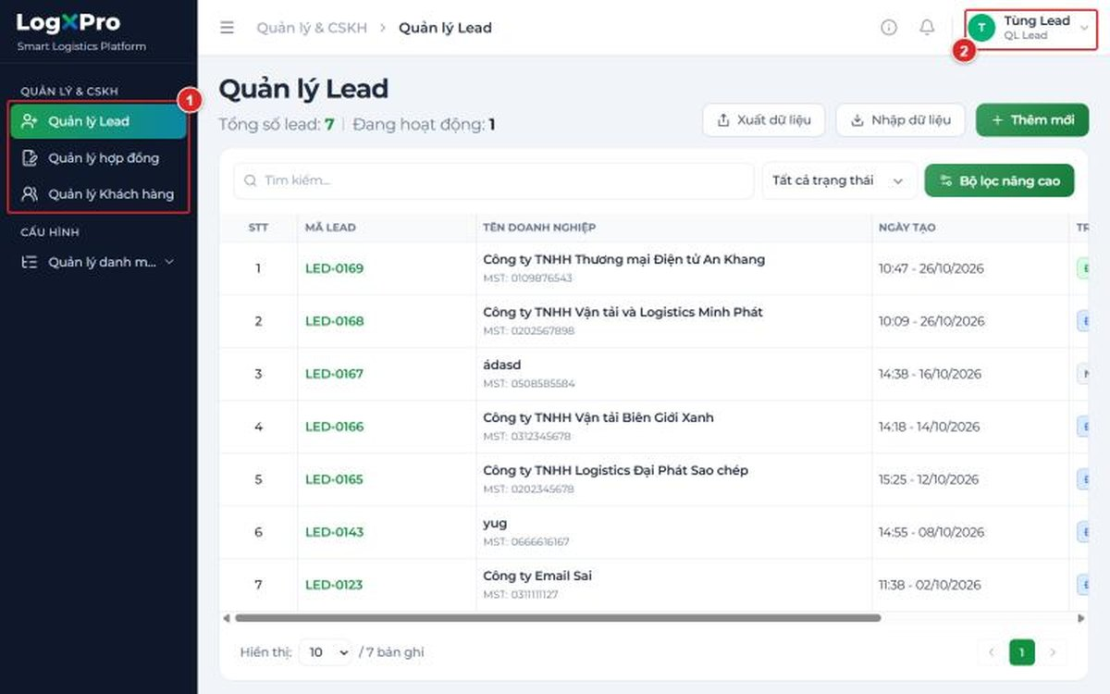
Hình 01-01. Màn hình tổng thể sau đăng nhập: menu trái (Quản lý Lead / Quản lý hợp đồng / Quản lý Khách hàng) và khu vực tên người dùng góc phải trên.

1.1. Vòng đời Lead → Khách hàng
Trạng thái Lead | Ý nghĩa | Có thể làm gì
Đang hoạt động | Lead đang được theo dõi. | Chỉnh sửa thông tin, quản lý đầu mối, chuyển người phụ trách, ngưng hoạt động, upload hợp đồng đầu tiên.
Ngưng hoạt động | Tạm dừng theo dõi (bắt buộc ghi Lý do). | Chỉ có thể Kích hoạt lại. Muốn sửa phải kích hoạt lại trước. Không upload được hợp đồng đầu tiên.
Đã chuyển đổi | Đã upload hợp đồng đầu tiên → trở thành Khách hàng. Trạng thái cuối. | Chỉ xem và xem Lịch sử thao tác.

Lưu ý
- Mã Lead dạng LED-XXXX, tăng liên tục, không dùng lại.
- Mã số thuế (MST) là duy nhất toàn hệ thống: không tạo được Lead có MST trùng với Lead đã có (kể cả Lead đã ngưng hoặc đã chuyển đổi).
- Lead chỉ chuyển thành Khách hàng bằng cách upload hợp đồng đầu tiên (nút Upload hợp đồng ở màn Quản lý hợp đồng) – không có nút "Chuyển đổi" thủ công.
- Sau khi chuyển đổi, mọi thay đổi tiếp theo (gia hạn, tái ký, sửa điều khoản…) do người phụ trách khách hàng (DVKH/KAM) thực hiện.

2. Phần A – Quản lý Lead

A1. Xem danh sách, tìm kiếm và lọc Lead

Bước 1 — Mở màn hình Quản lý Lead
- Trên menu trái chọn Quản lý Lead.
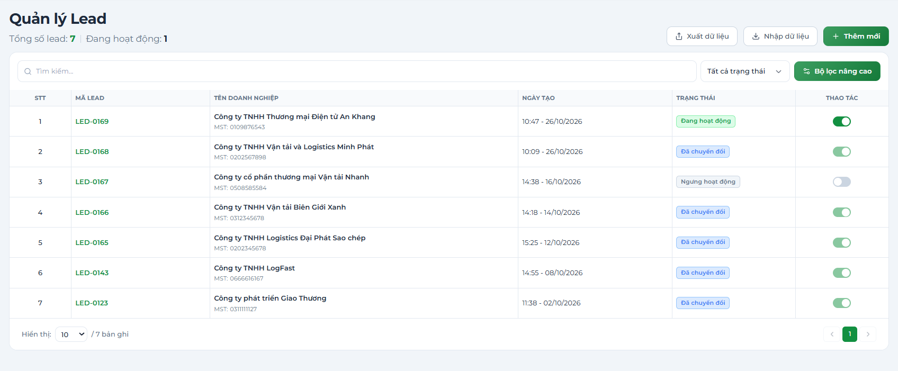
Hình 01-02. Màn hình Quản lý Lead

Bước 2 — Tìm kiếm nhanh
- Gõ vào ô “Tìm kiếm...” để tìm theo tên doanh nghiệp, mã Lead. Kết quả cập nhật ngay; xóa chữ để xem lại toàn bộ.

Bước 3 — Lọc theo trạng thái và Bộ lọc nâng cao
- Ô “Tất cả trạng thái”: chọn nhanh Đang hoạt động / Ngưng hoạt động / Đã chuyển đổi.
- Bấm “Bộ lọc nâng cao” → ngăn lọc mở ở bên phải, gồm: Ngành hàng, Nguồn khách hàng, Tuyến hàng, Ngày tạo (chọn ngày). Bấm “Áp dụng” để lọc hoặc “Đặt lại” để xóa lọc.
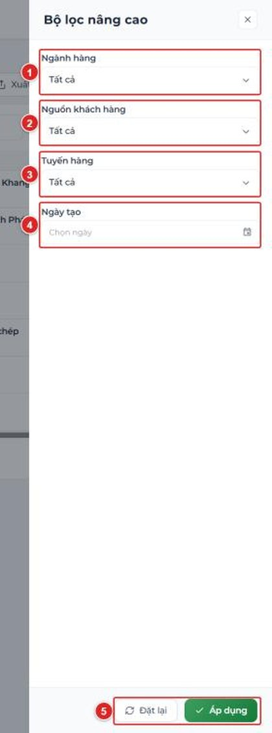
Hình 01-03. Ngăn Bộ lọc nâng cao của Lead

A2. Thêm Lead mới

Bước 1 — Bấm “Thêm mới”
Hộp thoại “Thêm mới Lead” gồm 2 bước: Bước 1/2: Thông tin doanh nghiệp và Bước 2/2: Thông tin Người liên hệ.

Bước 2 — Bước 1/2: Thông tin doanh nghiệp
- Nhập đầy đủ các thông tin bắt buộc cho doanh nghiệp.
- Nếu MST đã tồn tại, hệ thống chặn lưu – hãy tìm Lead cũ (có thể đang ngưng hoặc thuộc người khác) thay vì tạo mới; nếu cần tiếp quản hãy nhờ người phụ trách cũ chuyển người phụ trách (mục A6).
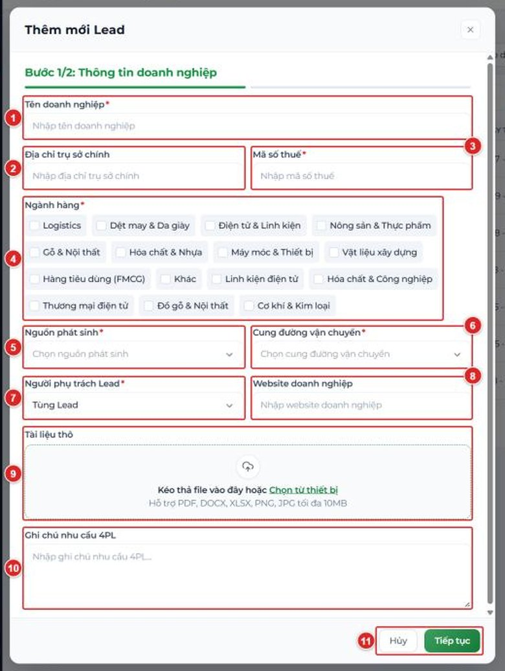
Hình 01-04. Hộp thoại Thêm mới Lead – Bước 1/2: Thông tin doanh nghiệp (đầy đủ các ô, nút Hủy / Tiếp tục).

Bước 3 — Bấm “Tiếp tục” sang Bước 2/2: Thông tin Người liên hệ
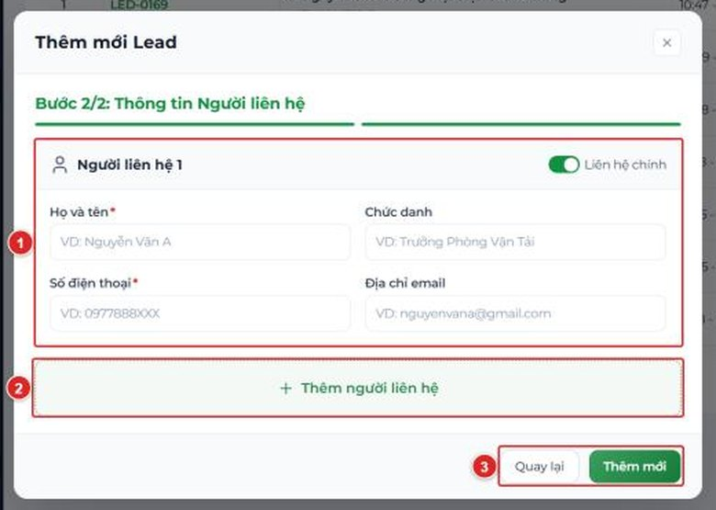
Hình 01-05. Hộp thoại Thêm mới Lead – Bước 2/2: Thông tin Người liên hệ (Người liên hệ 1 – Liên hệ chính; nút Thêm người liên hệ, Quay lại, Thêm mới).
- Bấm “Thêm người liên hệ” nếu có nhiều đầu mối. Đầu mối đầu tiên tự động là Liên hệ chính. Có thể tích công tắc để đặt người thứ 2 làm Liên hệ chính.
- Chỉ Họ và tên và Số điện thoại là bắt buộc; Chức danh và Địa chỉ email có thể để trống.

Bước 4 — Bấm “Thêm mới” để lưu
- Hệ thống sinh mã LED-XXXX, Lead có trạng thái Đang hoạt động và xuất hiện trong danh sách của bạn.
- Bấm “Quay lại” để về Bước 1/2 hoặc nút Đóng ở góc hộp thoại để thoát – dữ liệu chưa lưu sẽ mất.

A3. Nhập dữ liệu hàng loạt bằng file Excel (Import Lead)
Dùng khi bạn có nhiều doanh nghiệp tiềm năng cùng lúc (danh sách hội chợ, hội thảo, tệp khách hàng…). Thay vì thêm từng Lead ở mục A2, bạn điền vào file Excel mẫu của hệ thống rồi tải lên một lần. Mỗi dòng trong file = 1 Lead + 1 người liên hệ.
Lưu ý
- Ngành hàng, Tuyến, Nguồn phải nhập ĐÚNG TÊN như trong sheet 2 "Danh mục" của file mẫu – đúng từng ký tự: dấu tiếng Việt, dấu "&", dấu gạch ngang có khoảng trắng hai bên (Việt - Trung), chữ hoa/chữ thường.
- Nhập sai, thừa hoặc thiếu bất kỳ ký tự nào (kể cả một dấu cách ở đầu/cuối ô mà mắt không thấy) → bản ghi (dòng) đó bị reject: không tạo Lead và bị liệt kê trong danh sách lỗi. Các dòng đúng vẫn được tạo bình thường.
- Cách an toàn nhất: copy – paste từ sheet "Danh mục", không gõ tay.

Bước 1 — Bấm “Nhập dữ liệu” và tải file mẫu
- Tại màn Quản lý Lead bấm “Nhập dữ liệu” → hộp thoại “Nhập danh sách Lead Logistics hàng loạt”.
- Bấm nút “Tải file mẫu” để tải về file mẫu của hệ thống.
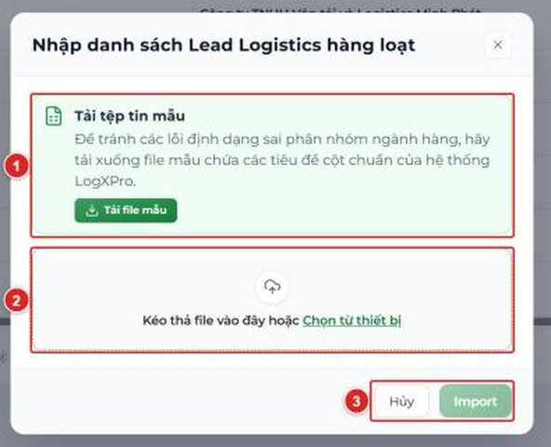
Hình 01-06. Hộp thoại Nhập danh sách Lead Logistics hàng loạt

Bước 2 — Làm quen với file mẫu – 2 sheet
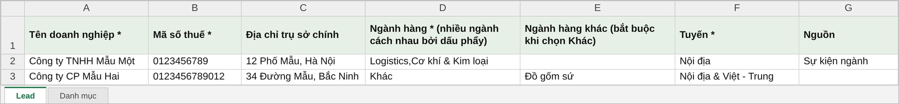
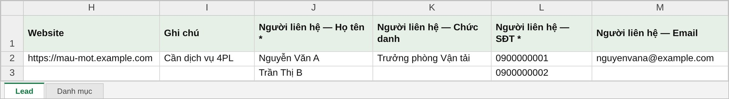
Hình 01-07. Sheet "Lead" – 13 cột A → M (ảnh chia đôi để dễ đọc
Bảng chi tiết dữ liệu và cách nhập trong file excel
Cột | Tên cột trong file mẫu | Bắt buộc | Cách nhập
A | Tên doanh nghiệp * | Có | Tối đa 255 ký tự.
B | Mã số thuế * | Có | Đúng 10 hoặc 13 chữ số. Không được trùng MST của bất kỳ Lead nào đã có (kể cả đã ngưng/đã chuyển đổi). Đặt cột ở dạng Text để không mất số 0 đầu (xem Bước 4).
C | Địa chỉ trụ sở chính | Không | Tối đa 500 ký tự.
D | Ngành hàng * (nhiều ngành cách nhau bởi dấu phẩy) | Có | Ít nhất 1 ngành, mỗi ngành đúng tên ở sheet Danh mục – cột A. Nhiều ngành: ngăn cách bằng dấu phẩy.
E | Ngành hàng khác (bắt buộc khi chọn Khác) | Có điều kiện | Chỉ điền khi cột D có giá trị "Khác" – khi đó bắt buộc ghi tên ngành cụ thể. Các trường hợp còn lại để trống.
F | Tuyến * | Có | Chọn đúng 1 trong 3 giá trị ở sheet Danh mục – cột B.
G | Nguồn | Không | Đúng 1 giá trị ở sheet Danh mục – cột C. Để trống → hệ thống tự ghi "Import".
H | Website | Không | Đúng định dạng đường dẫn (VD https://tenmien.vn), tối đa 255 ký tự.
I | Ghi chú | Không | Tương ứng ô Ghi chú nhu cầu 4PL trên màn hình.
J | Người liên hệ — Họ tên * | Có | Họ tên người liên hệ.
K | Người liên hệ — Chức danh | Không | Tối đa 100 ký tự. Trên màn hình Thêm mới Lead, ô Chức danh cũng không bắt buộc.
L | Người liên hệ — SĐT * | Có | Bắt đầu bằng 0 hoặc +84, tổng 10–11 số. Đặt cột ở dạng Text để không mất số 0 đầu.
M | Người liên hệ — Email | Không | Nếu nhập phải đúng định dạng email (có @ và tên miền). Trên màn hình Thêm mới Lead, ô Địa chỉ email cũng không bắt buộc.

- Cột có dấu * (màu đỏ trong form) là bắt buộc. Mỗi dòng chỉ nhập được 1 người liên hệ; muốn thêm đầu mối thứ hai, vào chi tiết Lead sau khi import (mục A4).
- Lead tạo bằng import luôn ở trạng thái "Đang hoạt động", có mã LED-XXXX tự sinh và thuộc về người upload (bạn).

Bước 3 — Tra sheet "Danh mục" – chỉ được nhập đúng các giá trị này
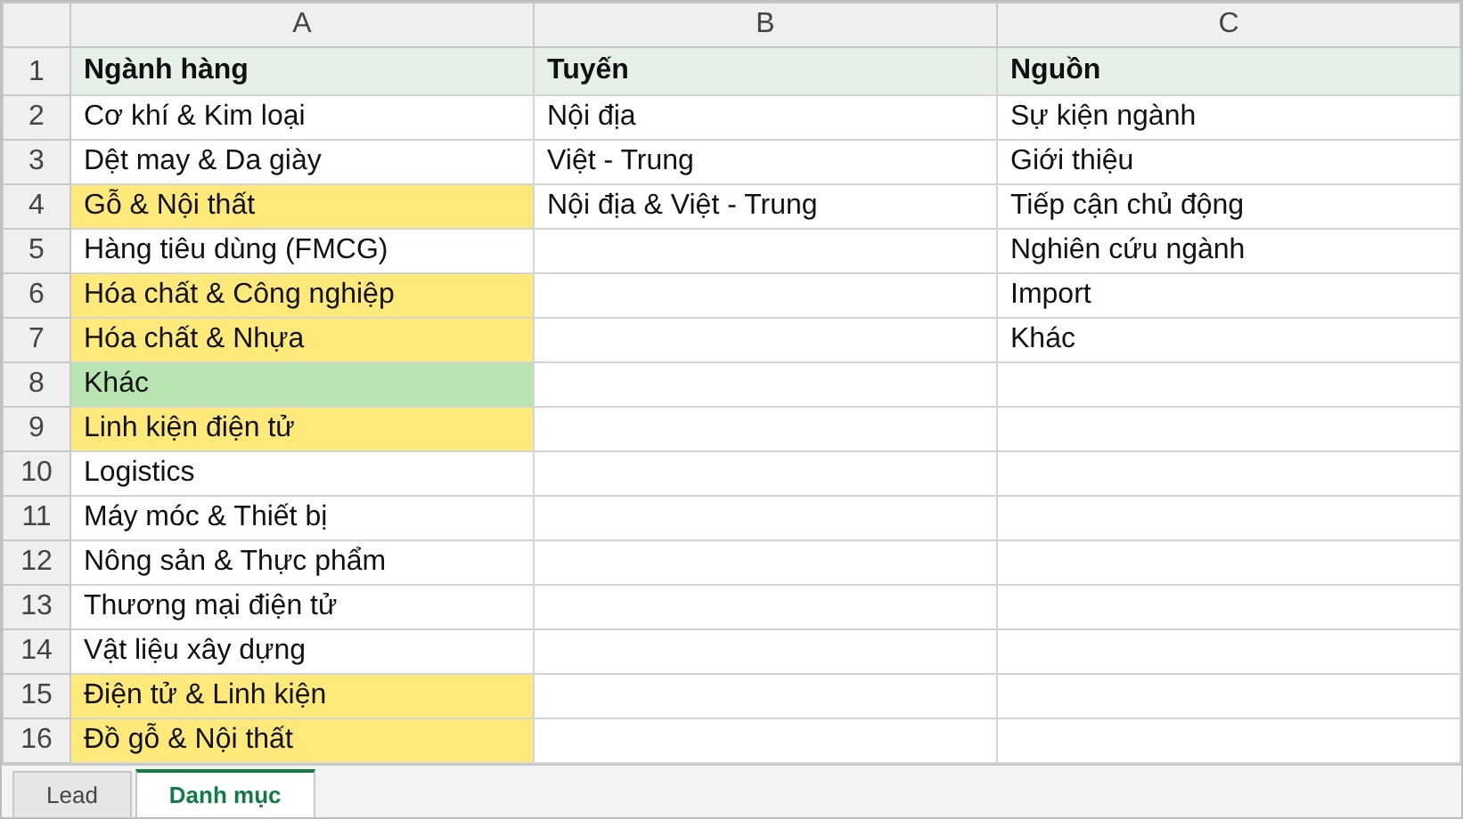
Hình 01-08. Sheet "Danh mục

Lưu ý
- Khi điền file, luôn lấy đúng theo sheet “Danh mục” của file mẫu tải mới (nút “Tải tệp tin mẫu”), không gõ theo tên hiển thị trên màn hình. Nếu file mẫu mới đã đổi tên, làm theo file mẫu mới.

Bước 4 — Điền dữ liệu vào sheet "Lead"
- Trước khi gõ, chọn cột B (Mã số thuế) và cột L (SĐT) → bấm chuột phải → Format Cells → Text. Nếu không, Excel tự bỏ số 0 đầu (MST "0312345678" thành 312345678 → báo sai MST; SĐT "0901234567" thành 901234567 → báo SĐT không hợp lệ).
- Điền mỗi Lead một dòng, bắt đầu từ dòng 2. Không để dòng trống xen giữa các Lead.
- Ngành hàng (cột D) - Tuyến (cột F) - Nguồn (cột G): copy từng tên ở sheet Danh mục. Chọn nhiều ngành thì ngăn cách bằng dấu phẩy, không thêm dấu cách thừa, ví dụ: Cơ khí & Kim loại,Logistics. Nếu có chọn "Khác" → điền thêm tên ngành thực tế ở cột E.
- Dữ liệu lấy từ file khác: dán bằng Paste Special → Values để không kéo theo công thức, định dạng hoặc ký tự ẩn.

Bước 5 — Soát file trước khi tải lên
Kiểm tra | Đạt khi
Tiêu đề dòng 1 | Nguyên bản như file mẫu – không đổi tên, thứ tự, số cột (13 cột).
Cột bắt buộc (*) | Tên DN, MST, Ngành hàng, Tuyến, Họ tên liên hệ, SĐT liên hệ không dòng nào để trống.
Mã số thuế | Đúng 10 hoặc 13 chữ số, không dấu cách/gạch, không trùng nhau trong file và chưa có trên hệ thống.
Ngành hàng / Tuyến / Nguồn | Mỗi giá trị khớp 100% với sheet Danh mục (đã copy – paste, đã bỏ dấu cách thừa).
Ngành hàng "Khác" | Dòng nào có "Khác" ở cột D thì cột E đã điền.
SĐT / Email / Website | SĐT bắt đầu 0 hoặc +84 (10–11 số); Email và Website đúng định dạng nếu có nhập.
File | Định dạng .xlsx, dung lượng ≤ 20 MB.

Bước 6 — Tải file lên và bấm “Import”
- Kéo thả file vào vùng upload (hoặc Chọn từ thiết bị). Nút “Import” chỉ bật khi đã chọn file.
- Bấm “Import” – hệ thống kiểm tra file rồi xử lý từng dòng. Bấm “Hủy” nếu muốn đóng hộp thoại mà không import.

Bước 7 — Đọc kết quả import và xử lý dòng bị reject
- Hệ thống sẽ check dữ liệu import, nếu hợp lệ thì sẽ tạo, còn dữ liệu nào không hợp lệ sẽ được thông báo nguyên nhân và bỏ qua không tạo.
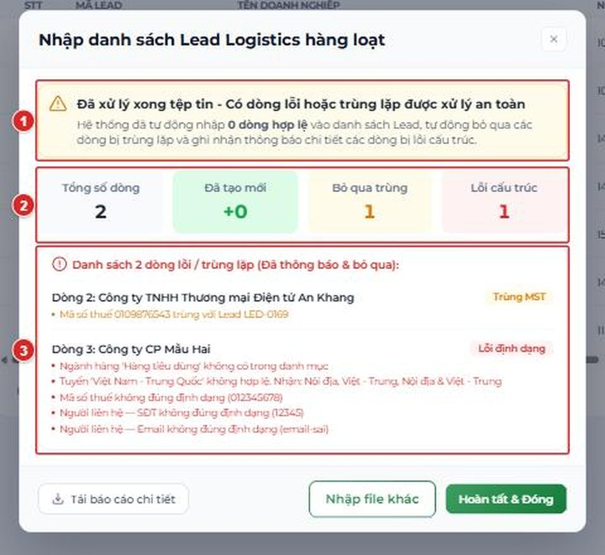
Hình 01-09. Kết quả import

A4. Xem chi tiết và chỉnh sửa Lead

Bước 1 — Mở chi tiết Lead
Bấm vào Mã Lead trong danh sách. Màn chi tiết gồm:
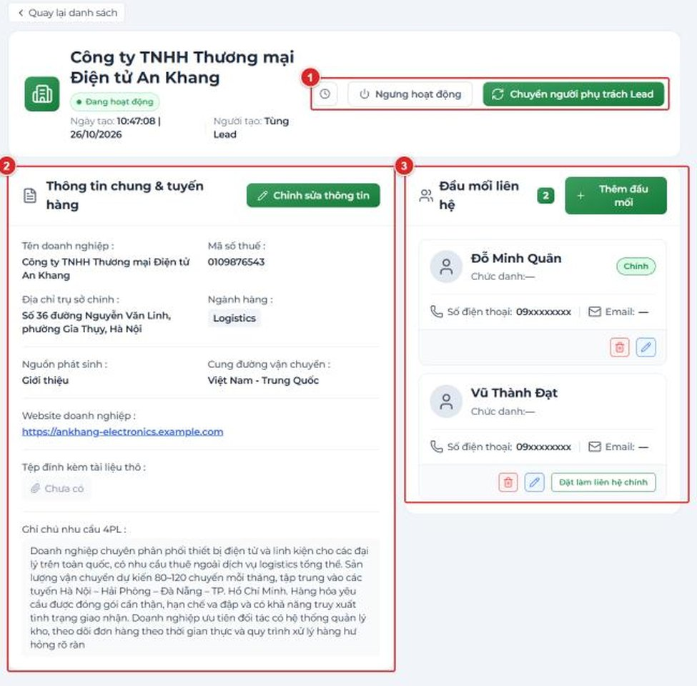
Hình 01-10. Chi tiết Lead đang hoạt động

Bước 2 — Bấm “Chỉnh sửa thông tin”
- Ô Người phụ trách Lead bị khóa (màu xám, không sửa được) – muốn đổi người phụ trách dùng nút “Chuyển người phụ trách Lead”
- Bấm “Lưu thông tin” để lưu hoặc “Hủy” để bỏ. Mọi thay đổi được ghi vào Lịch sử thao tác (giá trị cũ → giá trị mới).
- Chỉ có thể sửa khi Lead Đang hoạt động. Lead Ngưng hoạt động phải kích hoạt lại trước; Lead Đã chuyển đổi chỉ có nút Lịch sử thao tác.
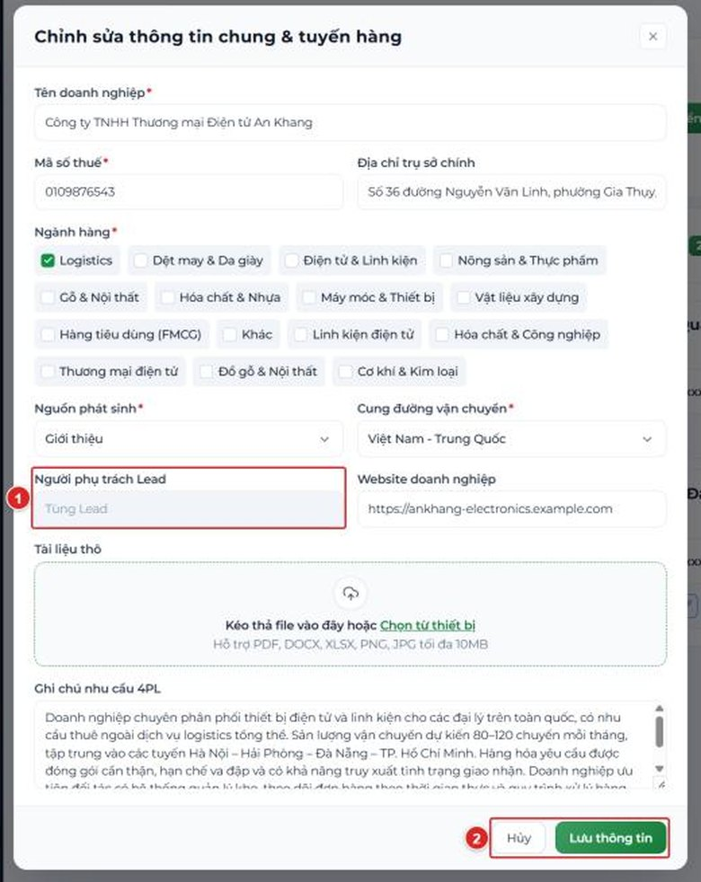
Hình 01-11. Hộp thoại Chỉnh sửa thông tin chung & tuyến

Quản lý đầu mối liên hệ
- Bấm nút Thêm đầu mối để thêm đầu mối mới.
- Biểu tượng Chỉnh sửa đầu mối để sửa; Xoá đầu mối để xóa; “Đặt làm liên hệ chính” để đổi đầu mối chính.
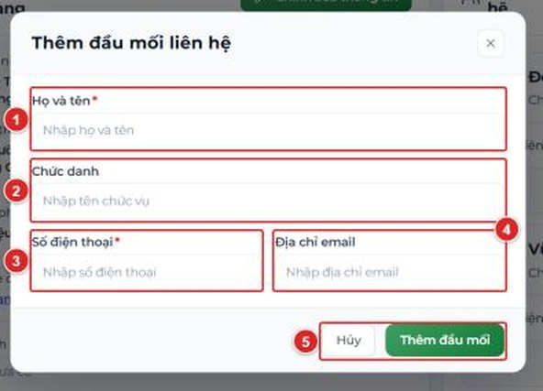
Hình 01-12. Hộp thoại Thêm đầu mối liên hệ
Lưu ý
- Mỗi Lead cần tối thiểu một đầu mối liên hệ – không xóa được đầu mối cuối cùng.
- Chỉ có đúng một đầu mối chính; khi đặt đầu mối khác làm chính, đầu mối chính cũ tự bỏ nhãn “Chính”.

A5. Ngưng hoạt động / Kích hoạt lại Lead

Bước 1 — Chọn cách thực hiện
- Cách 1: gạt công tắc ở cột THAO TÁC của danh sách Lead.
- Cách 2: mở chi tiết Lead và bấm “Ngưng hoạt động” (với Lead đang ngưng, nút này đổi thành thao tác kích hoạt lại).

Bước 2 — Nhập lý do và bấm “Xác nhận”
- Hộp thoại “Xác nhận thay đổi trạng thái” hiển thị câu hỏi “Bạn có chắc chắn muốn ngưng hoạt động Lead … (LED-XXXX)?” và ô “Lý do (*)” (tối đa 500 ký tự, có bộ đếm 0 / 500).
- Bấm “Xác nhận” để thực hiện hoặc “Huỷ” để đóng.
- Ngưng hoạt động: bắt buộc nhập lý do. Lead chuyển sang Ngưng hoạt động và không upload được hợp đồng.
- Không áp dụng cho Lead Đã chuyển đổi.
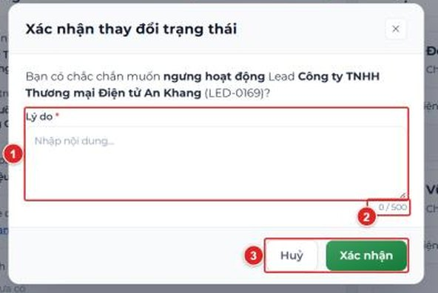
Hình 01-13. Hộp thoại Xác nhận thay đổi trạng thái khi ngưng hoạt động Lead

A6. Chuyển người phụ trách Lead

Bước 1 — Mở chi tiết Lead → bấm “Chuyển người phụ trách Lead”

Bước 2 — Chọn người phụ trách mới và nhập lý do
- Hộp thoại “Chuyển người phụ trách Lead” gồm: Người phụ trách hiện tại (chỉ đọc), Người phụ trách mới (*) (ô “Chọn”), Lý do chuyển quyền phụ trách (*); nút “Hủy” và “Xác nhận”.
- Người phụ trách mới phải khác người hiện tại. Chỉ chuyển được Lead đang Đang hoạt động.

Bước 3 — Bấm “Xác nhận”
- Lead biến mất khỏi danh sách của bạn (bạn mất quyền); người mới nhận thông báo kèm lý do chuyển.
- Sự kiện Chuyển người phụ trách được ghi trong Lịch sử thao tác.
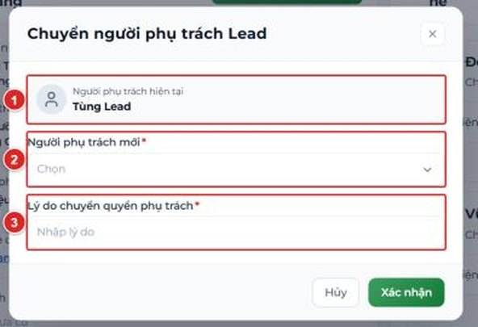
Hình 01-14. Hộp thoại Chuyển người phụ trách Lead

A7. Xuất dữ liệu và xem Lịch sử thao tác
- “Xuất dữ liệu” (nút ở đầu màn Quản lý Lead): xuất file Excel danh sách Lead đang hiển thị theo bộ lọc của bạn.
- “Lịch sử thao tác” (nút trong chi tiết Lead): mở bảng lịch sử với bộ lọc “Tất cả hành động” và “Thời gian”; các cột THỜI GIAN, NGƯỜI THỰC HIỆN (tên và mã người dùng), HÀNH ĐỘNG, NỘI DUNG.
- Các loại hành động có thể lọc: Khởi tạo, Chỉnh sửa, Thêm đầu mối liên hệ, Chỉnh sửa đầu mối liên hệ, Xóa đầu mối liên hệ, Thay đổi đầu mối chính, Thêm tài liệu, Xóa tài liệu, Ngưng hoạt động, Kích hoạt lại, Chuyển người phụ trách, Chuyển đổi thành khách hàng.
- Cột NỘI DUNG ghi rõ giá trị cũ → mới (ví dụ đổi số điện thoại đầu mối). Lịch sử chỉ đọc, không sửa/xóa.
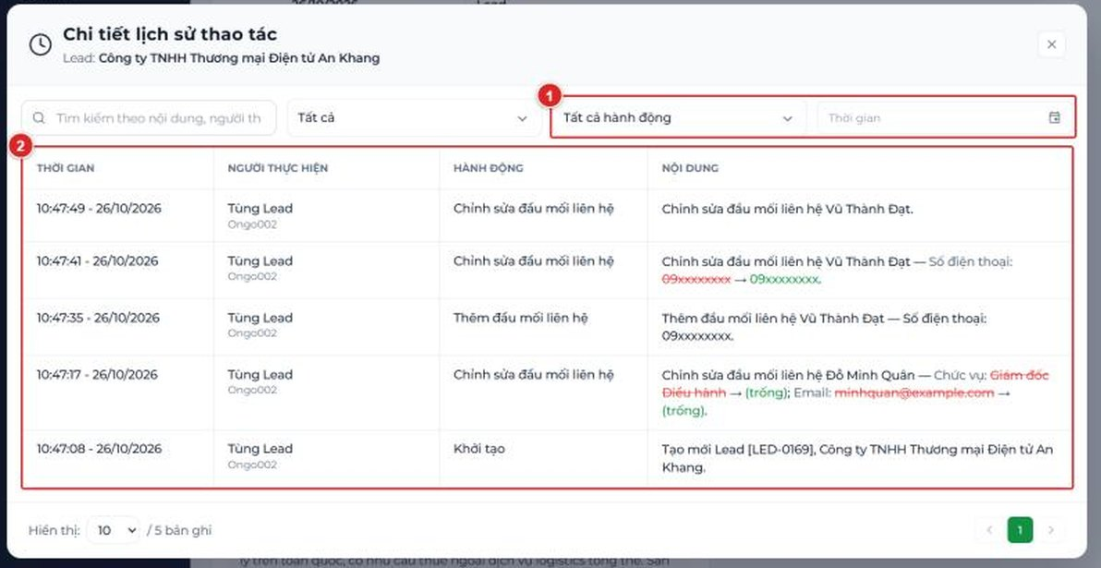
Hình 01-15. Bảng Lịch sử thao tác của Lead.

3. Phần B – Upload hợp đồng đã ký đầu tiên (chuyển Lead thành Khách hàng)

B1. Mở màn hình Quản lý hợp đồng
- Menu trái chọn Quản lý hợp đồng. Bên phải có nút “Upload hợp đồng”.
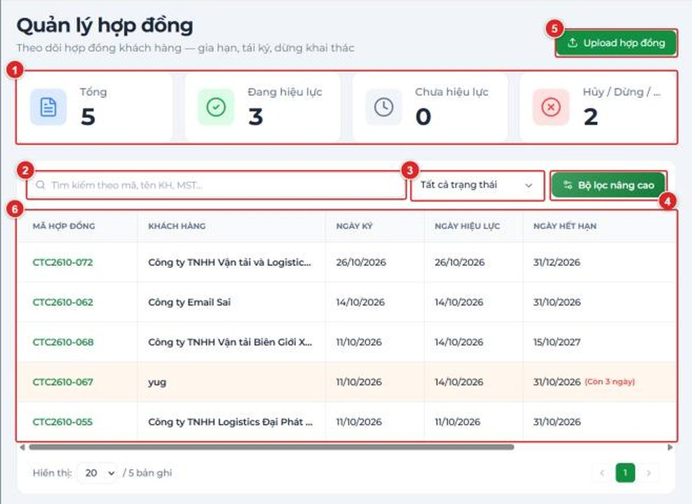
Hình 01-16. Màn hình Quản lý hợp đồng

B2. Bấm “Upload hợp đồng” và điền form “Thêm mới hợp đồng khách hàng”
- Người dùng nhập đầy đủ thông tin bắt buộc và hợp lệ sau đó bấm nút Thêm.
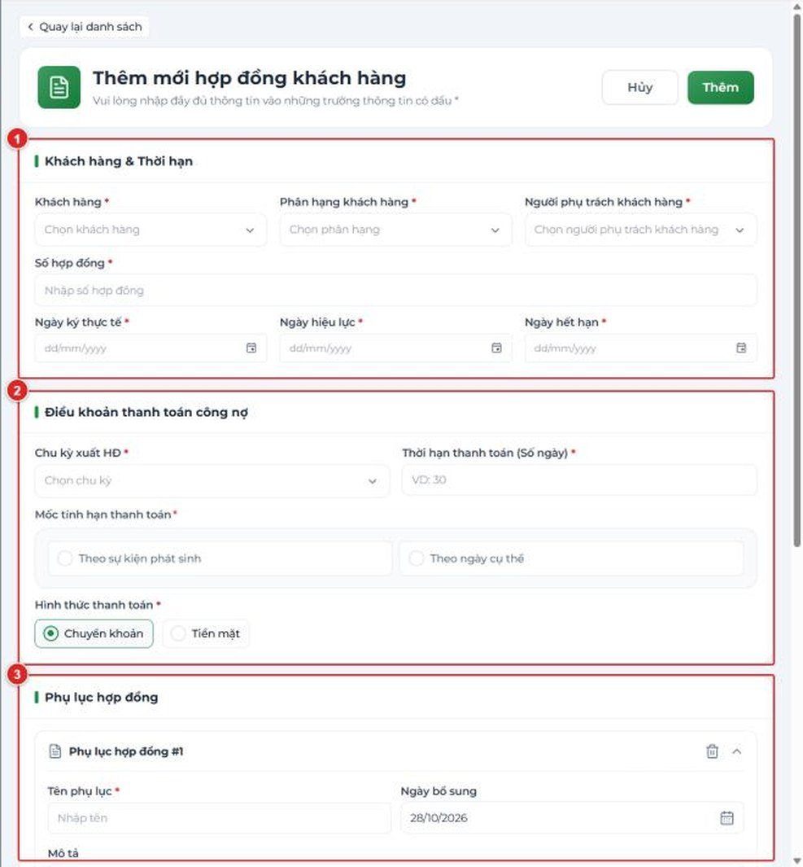
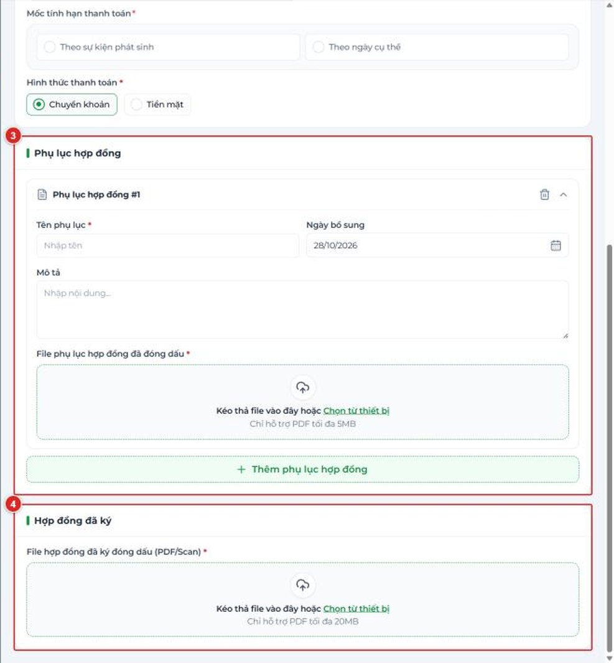
Hình 01-17. Form Thêm mới hợp đồng khách hàng – toàn trang (hoặc chia 2 ảnh: nửa trên khối “Khách hàng & Thời hạn”, nửa dưới khối “Điều khoản thanh toán công nợ”, “Phụ lục hợp đồng”, “Hợp đồng đã ký”).

Bấm “Thêm” để lưu
- Hệ thống kiểm tra các trường bắt buộc. Nếu thiếu, mỗi ô hiện dòng chữ đỏ ngay bên dưới.
- Bấm “Hủy” hoặc “Quay lại danh sách” để thoát mà không lưu.
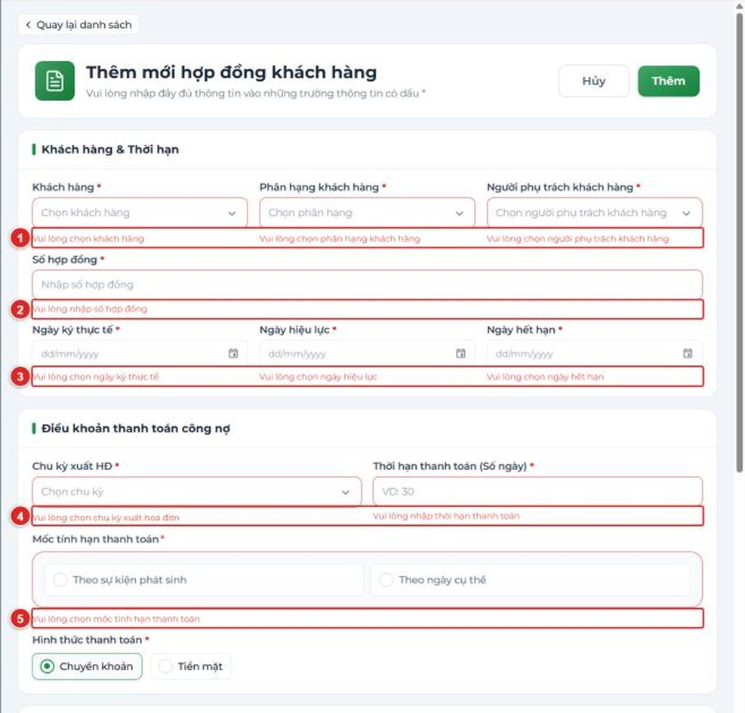
Hình 01-18. Form khi bấm Thêm với ô còn trống: các dòng nhắc đỏ “Vui lòng chọn …” dưới từng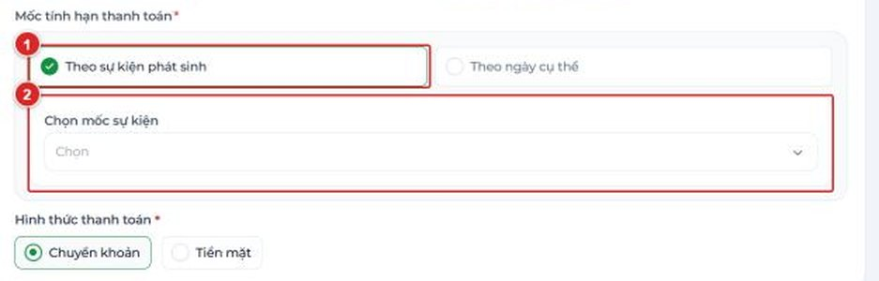
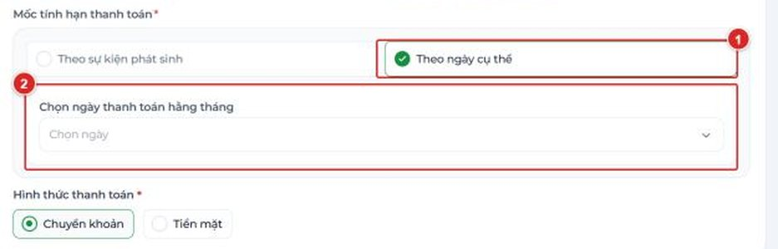
Hình 01-19. Hai lựa chọn của Mốc tính hạn thanh toán: (a) “Theo sự kiện phát sinh” → ô Chọn mốc sự kiện; (b) “Theo ngày cụ thể” → ô Chọn ngày thanh toán hằng tháng.

B3. Xem chi tiết hợp đồng
Bấm Mã hợp đồng trong danh sách. Màn “Chi tiết hợp đồng: CTC…” có:
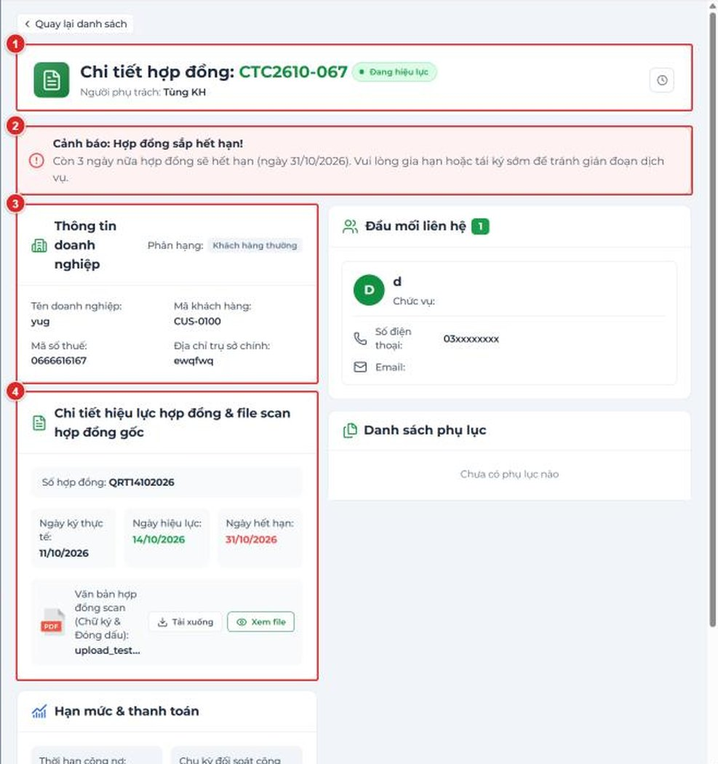
Hình 01-20. Màn Chi tiết hợp đồng (phần trên): trạng thái, người phụ trách, khung cảnh báo sắp hết hạn, Thông tin doanh nghiệp, Chi tiết hiệu lực hợp đồng & file scan.
Lưu ý
- Với vai trò Sales Hunter, màn chi tiết chỉ có các nút Quay lại danh sách, Lịch sử thao tác, Tải xuống, Xem file – không có nút gia hạn, tái ký, dừng khai thác hay hủy. Các thao tác này do DVKH/KAM thực hiện.

